|  |
| --- |
| Miglar Dominic & Toch Alexander |
| Honorarnotenverwaltung |
| User Guide |

|  |
| --- |
| HTL-Villach2014 |

# Erste Schritte

Nachdem ihr Systemadministrator die Software zur Honorarnotenverwaltung installiert hat, navigieren sie in ihrem Browser auf die URL des eingerichteten Servers:

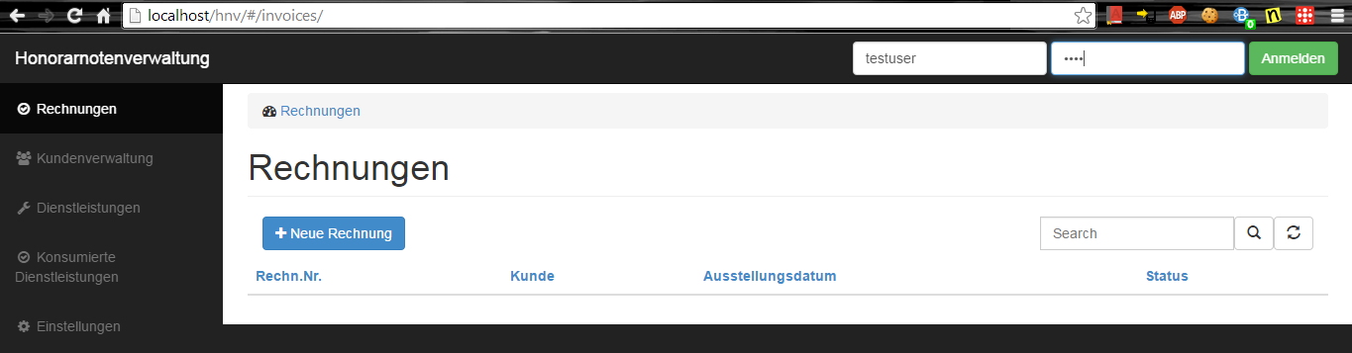

Sie sollten nun die oben gezeigte Ansicht erhalten.

# Einloggen

Geben Sie nun ihren Benutzernamen und Passwort in die entsprechenden Textboxen ein und klicken Sie auf „Anmelden“.



Sie sollten nun Ihren Benutzernamen und den Abmeldebutton sehen.

# Userprofil aktualisieren

Klicken sie nun auf Ihren Benutzernamen, um zum Profileditor zu gelangen.

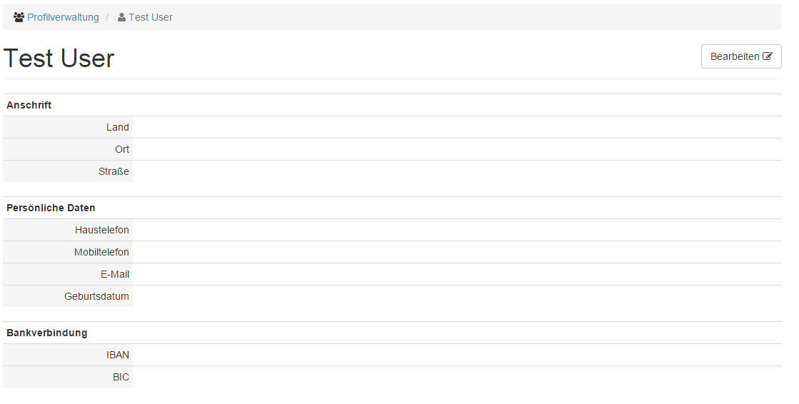

Mit einem Klick auf „Bearbeiten“ können sie Ihre Daten aktualisieren.

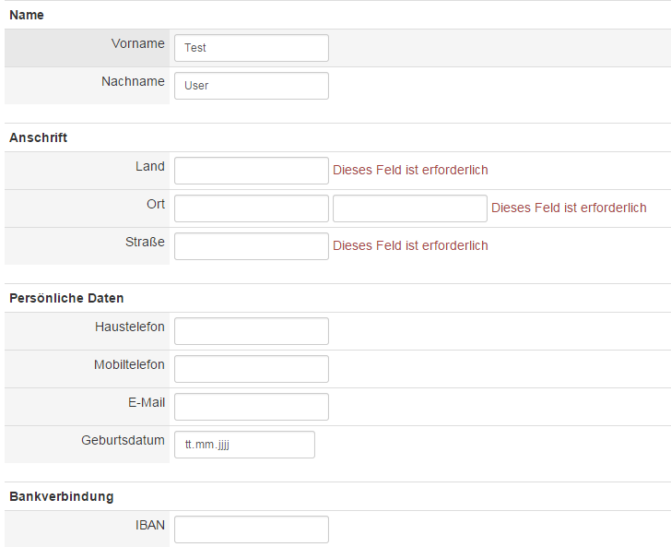

Füllen Sie wenn möglich alle Felder aus und speichern Sie mit einem Klick auf den „Speichern“-Button rechts oben.

# Kunden anlegen

Um Kunden anzulegen, klicken Sie in der Menüleiste links auf „Kundenverwaltung“.

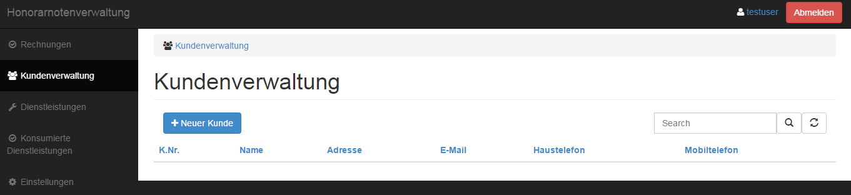

Mit einem Klick auf „Neuer Kunde“ können Sie einen neuen Kunden hinzufügen.

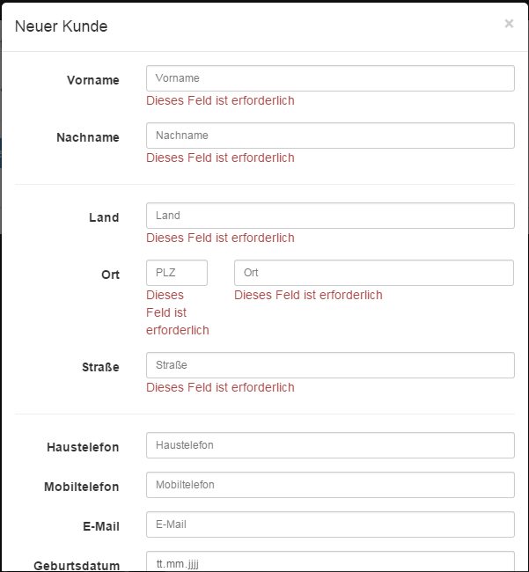

Füllen Sie wenn möglich alle Felder aus und bestätigen Sie Ihre Eingaben mit einem Klick auf „Neuer Kunde“.

# Kunden bearbeiten/löschen

Die Bearbeitung der Kundendaten können Sie in der Kundenverwaltung mit einem Klick auf den Namen des Kunden auf dieselbe Art und Weise wie die Bearbeitung Ihres Profils durchführen.

# Dienstleistungen anlegen

Um eine von Ihnen angebotene Dienstleistung zu erstellen, klicken Sie links in der Menüleiste auf „Dienstleistungen“.

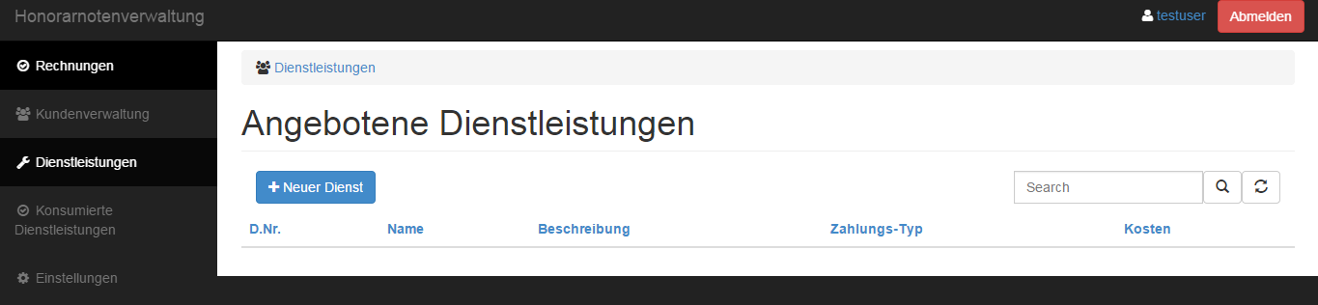

Mit einem Klick auf „Neuer Dienst“ wird der Dialog zum Erstellen einer neuen Dienstleistung geöffnet.

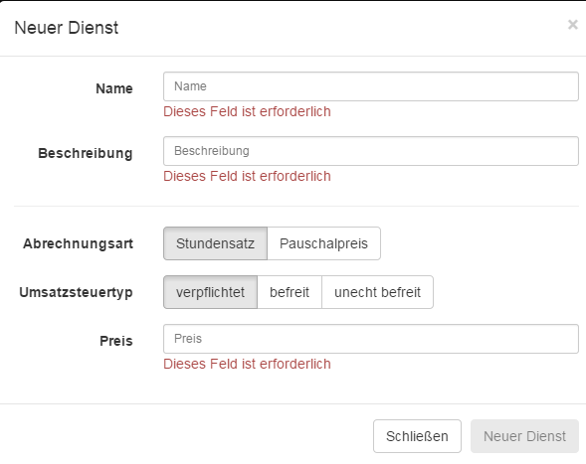

Füllen Sie hier bitte alle Felder wie folgt aus:

* Name: Name der Dienstleistung
* Beschreibung: Detailbeschreibung der Dienstleistung
* Abrechnungsart: Zeitbasierte oder pauschale Abrechnung
* Umsatzsteuertyp: verpflichtet (20%) oder befreit
* Preis: Der Stundensatz bzw. Pauschalpreis

Speichern Sie die Dienstleistung mit einem Klick auf „Neuer Dienst“.

# Dienstleistung bearbeiten/löschen

Gleich wie bearbeiten von Profil und Kundendaten (siehe oben)

# Anlegen einer neuen Rechnung/Honorarnote

Um Rechnungen bzw. Honorarnoten anzulegen, klicken Sie in der Menüleiste links auf „Rechnungen“ und anschließend auf „Neue Rechnung“.

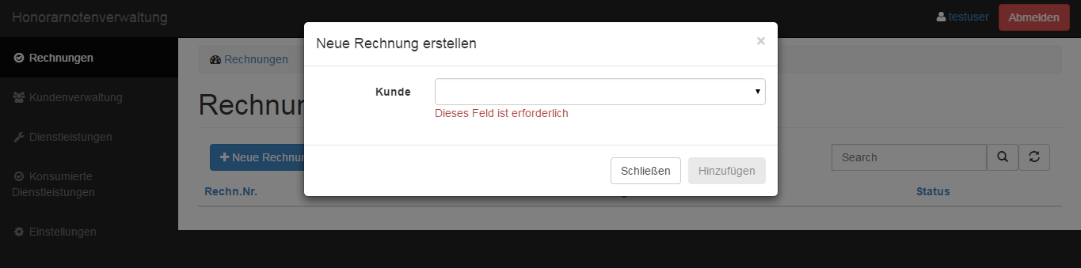

Wählen Sie hier den Kunden aus, für den die Rechnung erstellt werden soll und anschließend auf „Hinzufügen“.

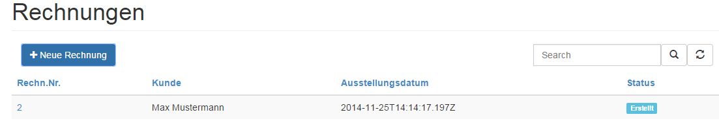

Klicken Sie nun auf die Rechnungsnummer der neu erstellten Rechnung.

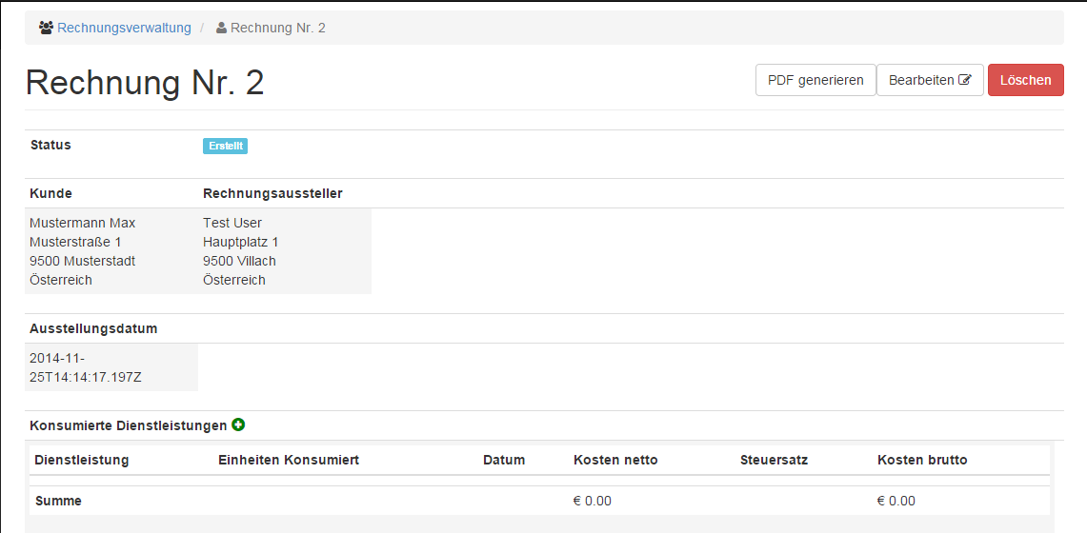

Sie sehen nun die Rechnung im Detail.

Konsumierte Dienstleistungen können sie mit einem Klick auf das grüne „+“ hinzufügen.

Sie können sich mit einem Klick auf „PDF generieren“ ein ausdrucksfähiges PDF Dokument der Honorarnote herunterladen.

Mit einem Klick auf „Bearbeiten“ können Sie den Rechnungsstatus ändern und konsumierte Dienstleistungen aus der Rechnung entfernen.